HARMONOGRAM ODBIORU NIESEGREGOWANYCH (ZMIESZANYCH) ODPADÓW KOMUNALNYCH I ODPADÓW SELEKTYWNIE ZBIERANYCH W GMINIE WITONIA W ROKU 2026

PreZero Service Centrum Sp. z o.o. poniżej informuje o terminach odbioru odpadów od 01.07.2026r. do 31.12.2026r.

2026 | VII | VIII | IX | X | XI | XII
miesiąc
Rodzaj odpadów | Dzień miesiąca
Odpady Komunalne | 27 | 24 | 21 | 19 | 16 | 14
Odpady biodegradowalne – BIO- Pojemnik | 24 | 21 | 18 | 16 | 13 | 11
Selektywna - żółte worki | 21 | 18 | 15 | 13 | 10 | 8
Selektywna - niebieskie worki | 9 |  | 30 |  |  | 16
Selektywna - zielone worki |  | 20 |  |  | 12

Odbiór odpadów wielkogabarytowych oraz zużytego sprzętu elektrycznego i elektronicznego odbędzie się sprzed posesji w dniu 03/11/2026

Worki z inną zawartością nie będą odbierane!

Worki można odbierać u kierowcy lub w siedzibie firmy.

Odpady należy wystawić w dniu wywozu przed bramę posesji, a jeżeli zabudowanie znajduje się w znacznej odległości od drogi po, której jedzie pojazd specjalistyczny zbierający odpady to nie dalej niż 15m. od jej osi.

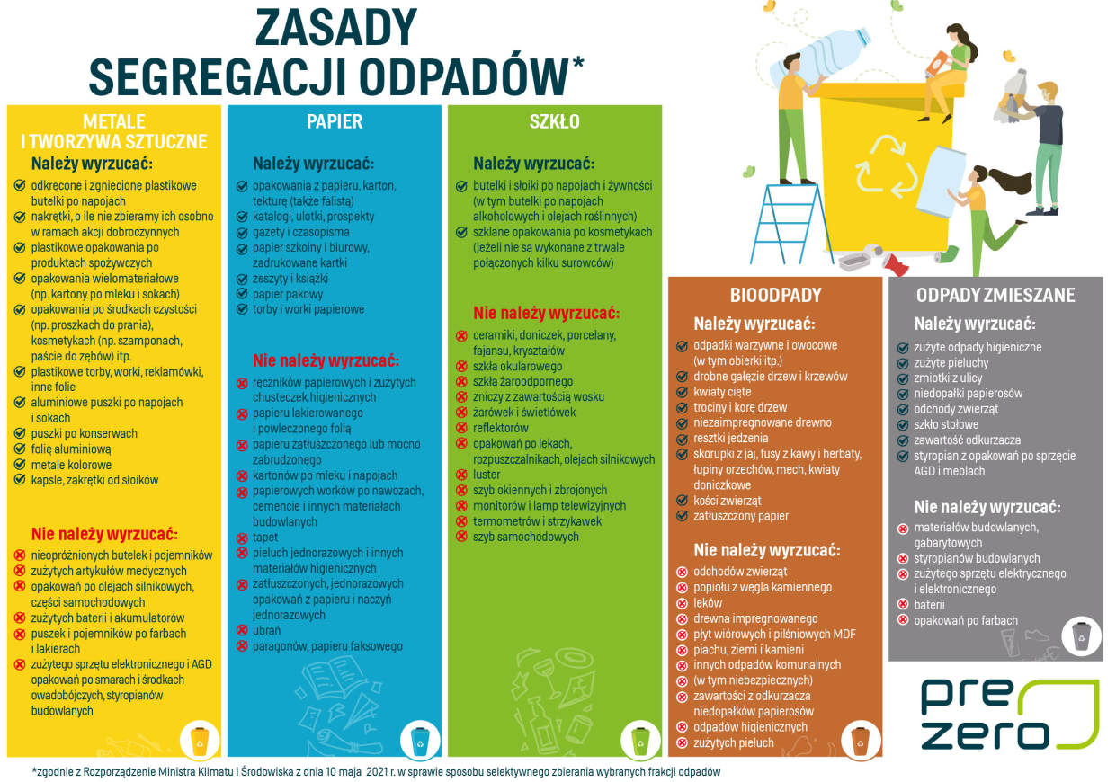

Uwagi lub pytania mogą być zgłaszane w siedzibie firmy PreZero Service Centrum Sp. z o.o. ul. Łąkoszyńska 127, 99-300 Kutno
Tel.: (+48) 24-254-29-87 - Logistyka
Tel.: (+48) 24-254-29-86 - Biuro Obsługi Klienta

